**به نام خدا**

|  |  |  |
| --- | --- | --- |
| تمرین اول شبکه های کامپیوتری | ترم دوم سال تحصیلی 98-97 | دانشگاه ایلام |

1. **شبکه ی بی سیم**: شبکه ی بی سیم زیر را در نظر بگیرید. نودهایی که مستقیماً توسط یک لینک به همدیگر وصل هستند در محدوده ی رادیویی همدیگر قرار دارند. مثلا C در برد A قرار دارد ولی B در برد A نیست. در این شکل دو مورد ترمینال پنهان و دو مورد ترمینال آشکار را مشخص کنید. مثلا ً، می توانید بگویید که برای ارتباط E بعنوان فرستنده و F بعنوان گیرنده، D یک نود پنهان و A یک نود آشکار است.

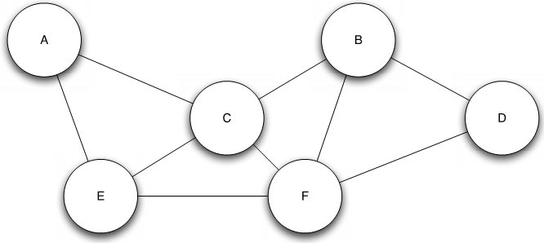

1. **شبکه ی بی سیم**: فرض کنید که دنباله ی زیر در گیرنده دریافت شده است:

**1011001101110101010100101**

اگر فرستنده از روش دنباله ی مستقیم و دنباله ی برش 5 بیتی زیر استفاده کرده باشد، فرستنده چه داده ای ارسال کرده است:

**1011010010001011010111010**

1. **تأخیر**: فرض کنید بین دو میزبان A و B یک سوییچ اترنت 100Mbps وجود دارد که بصورت ذخیره و ارسال عمل می کند. اندازه ی بسته 1500 بایت و تاخیر انتشار هر لینک 10us است و سوییچ بلافاصله بعد از دریافت قاب، آنرا ارسال می کند ( یعنی تاخیر صف بندی وجود ندارد). با این شرایط، تاخیر ارتباط (از لحظه ی ارسال اولین بیت توسط A تا دریافت آخرین بیت توسط B) چقدر است؟ (10 نمره)
2. **قاب بندی**: در پروتکل HDLC ابتدا و انتهای قاب با پرچم 01111110 مشخص می شود. برای جلوگیری از ظهور این الگو در داخل داده ی ارسالی از تکنیک درج بیتی (درج 0 بعد از پنج 1 متوالی) استفاده می شود. فرض کنید گیرنده قاب زیر را دریافت کرده است. پرچمهای شروع و پایان و صفرهای درج شده را مشخص کنید. آیا این داده در حین انتقال دچار خطا شده است؟

01111110100111110100000000011111010110111111101101111101000001001111110

1. **کدگذاری**: برای داده زیر، کدگذاریهای NRZI، NRZ و منچستر را مشخص کنید. در مورد NRZI فرض کنید سطح قبلی سیگنال برابر 0 است.

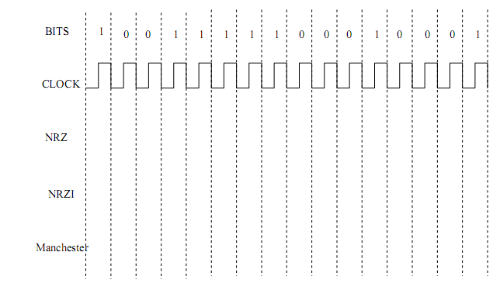

1. **پنجره ی لغزان:** يك خط سیر زماني براي الگوريتم پنجره ي لغزان با SWS = RWS = 3 قاب، براي حالتی که قاب شماره ی 4 گم شود رسم کنید. از مهلت زمانی برابر RTT × 2 استفاده كنيد. فرض کنید که تعداد قابهای ارسالی برابر 7 است.
2. **CRC:** فرض کنید قصد داریم پیغام 11001001 را ارسال نمائیم و با استفاده از چند جمله ای CRC برابر با x3+1 از آن در مقابل خطاها محافظت کنیم.

الف: با استفاده از تقسیم چند جمله ای پیغام ارسالی را مشخص کنید.

ب: فرض کنید که به علت نویز در لینک انتقال، سمت چپ ترین بیت پیغام معکوس شده است. نتیجه ی محاسبات CRC گیرنده چیست؟ گیرنده چگونه متوجه می شود که خطایی رخ داده است؟

1. **CRC:** فرض کنید فرستنده و گیرنده از چندجمله ای مولد x10 + x9 + x5 +x4 + x1 + 1 استفاده می کنند. گیرنده داده ی 1111 0001 1010 1001 1011 1100 11 را دریافت کرده است. پیغام ارسالی فرستنده چه بوده است؟ آیا پیغام به درستی دریافت شده است؟
2. **اترنت**: فرض کنید نودهای A و B روی یک اترنت 10Mbps قرار دارند و تاخیر انتشار بین آنها به اندازه ی تاخیر انتقال 225 بیت است. اگر A و B به طور همزمان ارسال کنند، قابهای آنها به هم برخورد خواهد کرد. فرض کنید پس از تشخیص برخورد، A و B مقادیر متفاوتی از K را اختیار می کنند و A زودتر ارسال مجدد را انجام می دهد. آیا امکان دارد که ارسال مجددهای A و B به هم برخورد کنند؟ زمان تشخیص برخورد، زمان ارسال مجدد A و زمان ارسال مجدد B را مشخص کنید. در چه زمانی سیگنال ارسالی A به B می رسد؟
3. **کدگذاری**: یک روش کدگذاری شبیه 4B/5B طراحی کنید که کارآیی آن از 60% بیشتر باشد و اجازه وقوع صفرهای متوالی در داده های ارسالی را ندهد. داده ی 001110100111 را با این روش کدگذاری کنید.
4. **تاخیر:** فرض کنید بین میزبانهای A و B یک سوییچ S قرار دارد. پهنای باند لینک بین A و S برابر 10Mbps و پهنای باند لینک بین S و B برابر 100Mbps است. تاخیر انتشار هر دو لینک برابر 2ms است. تاخیر صف بندی S نیز برابر 5ms است. تاخیر ارسال دو قاب 1500 بایتی را حساب کنید.
5. **دنباله ی مستقیم:** اگر گیرنده داده ی 011100101101 را دریافت کند و پس از دیکد کردن متوجه شود که بیت 101 را دریافت کرده است، به نظر شما دنباله ی برش چه بوده است؟
6. **پنجره ی لغزان:** فرض کنید فرستنده و گیرنده از شماره ی ترتیب 5 بیتی استفاده می کنند. اگر تاخیر انتشار برابر 10ms باشد، حداکثر و حداقل اندازه ی تاخیر انتقال چقدر است؟
7. **لایه بندی:** فرض کنید سربار لایه های TCP، IP و اترنت به ترتیب برابر 20، 20 و 14 بایت است و حداکثر طول قاب برابر 1000 بایت است. اگر فرستنده 20KB داده بفرستد، سربار لایه بندی چقدر است؟
8. **پنجره ی لغزان:** فرض کنید پنجره های ارسال و دریافت برابر ۴ هستند. فرستنده می‌خواهد 5 قاب داده برای گیرنده ارسال کند. با این فرض که سومین قاب داده ی و دومین تصدیق گم می‌شوند، خط سیر زمانی بین فرستنده و گیرنده را تا هنگام دریافت تمام قابها رسم کنید.
9. **پنجره ی لغزان**: فرض کنید تاخیر انتشار یک لینک برابر 1ms و پهنای باند آن برابر 80Mbps است. بزرگترین و کوچکترین اندازه ی قاب چقدر می تواند باشد به نحوی که شماره ی ترتیب 4 بیتی باشد؟
10. **تأخیر:** فرستنده ی A و گیرنده ی B توسط یک لینک 1.544Mbps با طول ۳۰ کیلومتر به هم وصل شده‌اند. سرعت انتشار را برابر 0.77 سرعت نور در نظر بگیرید. فرض کنید از پروتکل توقف و انتظار برای ارسال استفاده می‌شود. اندازه ی کل قاب (شامل پرچمها، پی‌آیند، و ...) برابر ۱۰۰۰ بایت است. طول قاب ACK نیز برابر ۲ بایت است. فرض کنید هزینه ی پردازش قاب ناچیز است.
    1. A در لحظه ی 0 ارسال قاب را شروع می‌کند. زودترین زمانی که ‌‌B می تواند ارسال قاب ACK را شروع کند کی است؟
    2. زودترین زمانی که A می تواند ارسال قاب داده ی بعدی را شروع کند کی است؟
    3. در هر ثانیه A چند قاب می‌تواند ارسال کند؟
    4. گذردهی را محاسبه کنید.